附表四之一
持股比例占前十大股東間互為關係人資料
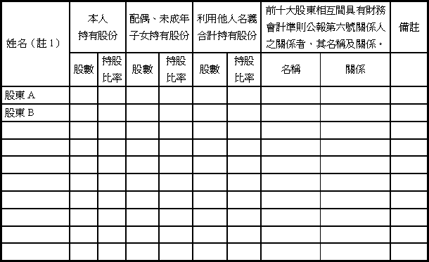
註１：股東姓名應分別列示（法人股東應將法人股東名稱及代表人分別列示）
註２：持股比例之計算係指以自己名義、配偶、未成年子女或利用他人名義持有股份合計數。

